CHI ĐOÀN TIỂU HỌC ĐÔ THỊ VIỆT HƯNG
HƯỞNG ỨNG THÁNG THANH NIÊN

Nằm trong chùm hoạt động hưởng ứng tháng Thanh niên, chiều ngày 09/10/2020, tại sân bóng trường Tiểu học Đô Thị Việt Hưng, Chi đoàn trường Tiểu học Đô Thị Việt Hưng đã phối hợp Chi đoàn Trường Mầm non Thánh Gióng tổ chức buổi giao lưu bóng đá nữ.
Đến tham dự buổi giao lưu có đồng chí Đào Mạnh Trung – Phó Bí thư trường trực Đảng ủy – Chủ tịch HĐND phường Giang Biên, đ/c Nguyễn Mạnh Cường - UV Ban thường vụ, Chủ tịch UB mặt trận TQ, phó chủ tịch HĐND phường Giang Biên, đ/c Vũ Thùy Linh – Bí thư Đoàn phường Giang Biên, đ/c Đào Văn Tuấn – Phó Bí thư Đoàn phường Giang Biên. Về phía hai nhà trường có cô Nguyễn Thị Hằng Nga – Bí thư chi bộ, Đại diện Ban giám hiệu, cô Ngô Thị Thu Ánh – Phó Hiệu trưởng – Bí thư chi đoàn, đ/c Phạm Thị Nga – Chủ tịch Công đoàn trường Tiểu học Đô Thị Việt Hưng và cô Lê Thị Thanh Mai – Hiệu trưởng trường Mầm non Thánh Gióng và các đoàn viên chi đoàn hai nhà trường.
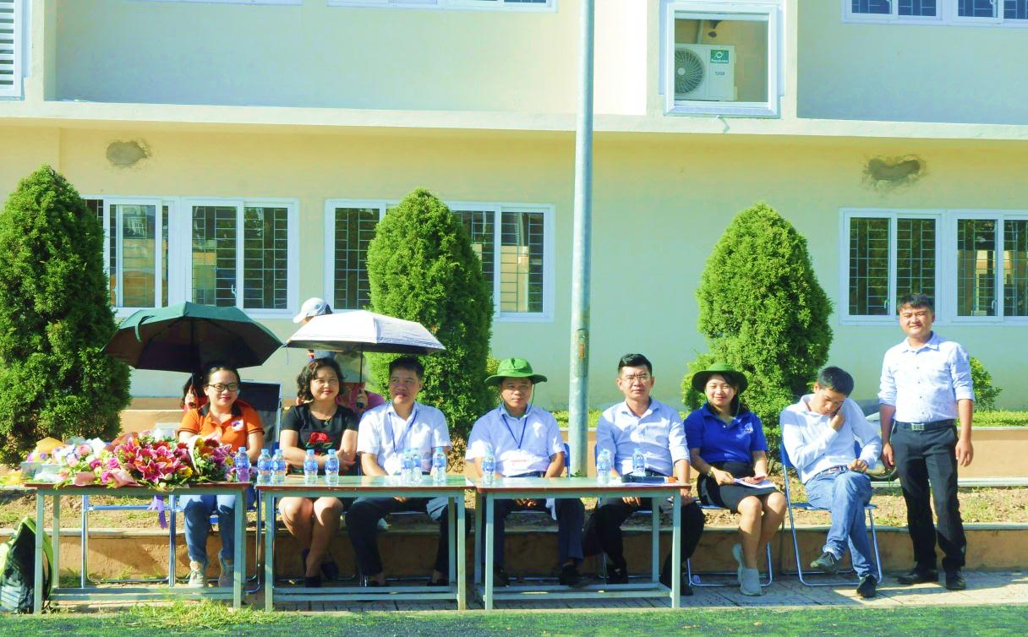
Đại diện lãnh đạo phường Giang Biên và Ban giám hiệu hai nhà trường

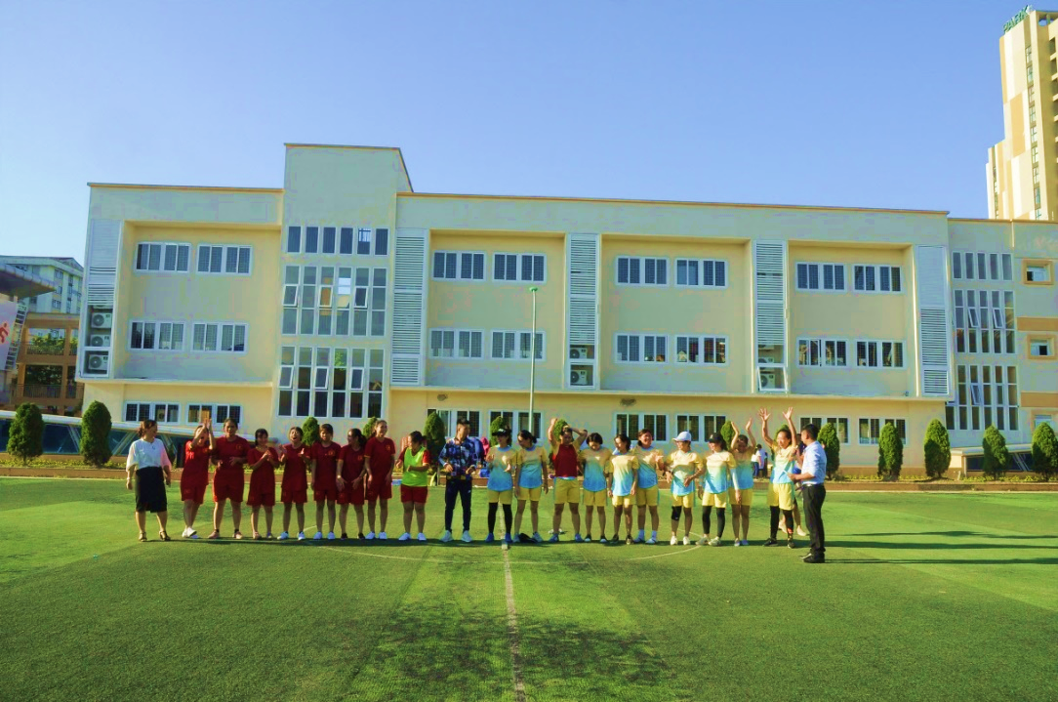
Hai đội giao lưu bóng đá

Trận bóng diễn ra rất sôi nổi, hai đội xứng đáng là những kì phùng địch thủ, cân sức cân tài.
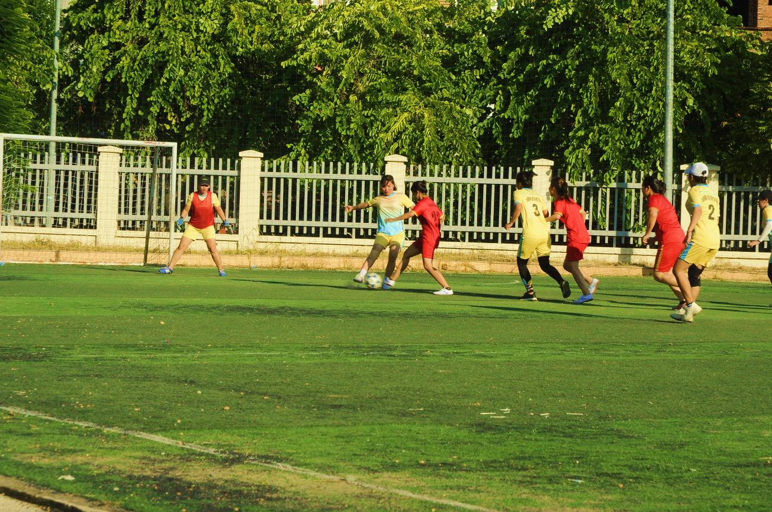

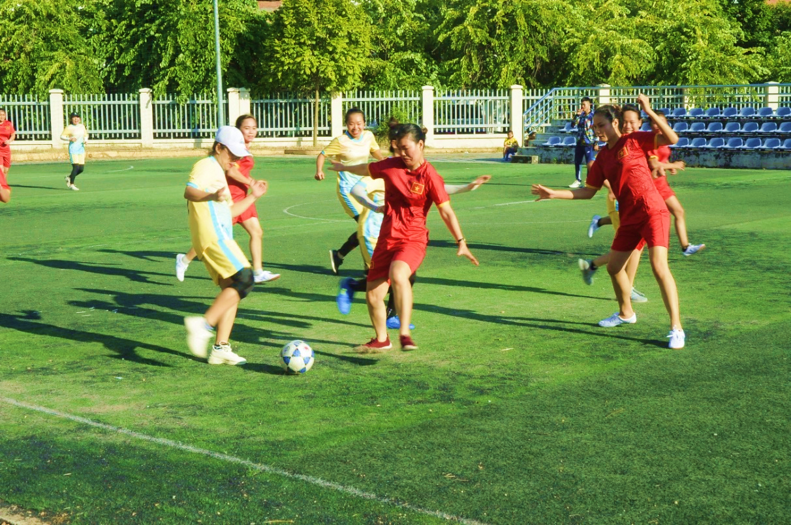

Thông qua hoạt động, nhằm tạo sân chơi lành mạnh để các đoàn viên nhà truờng giao lưu, học tập; tiếp tục nâng cao chất lượng hoạt động thể dục, thể thao, rèn luyện sức khỏe, động viên tinh thần, thúc đẩy tinh thần hăng hái thi đua thực hiện tốt các nhiệm vụ trong năm học mới của các thầy, cô giáo.
Kết thúc buổi giao lưu bóng đá, đội bóng Trường Tiểu học Đô Thị Việt Hưng chiến thắng đội bạn với tỉ số 1 – 0. Ban Tổ chức đã trao giải Nhất cho đội bóng Trường Tiểu học Đô Thị Việt Hưng, giải Nhì cho đội bóng Trường Mầm non Thánh Gióng.
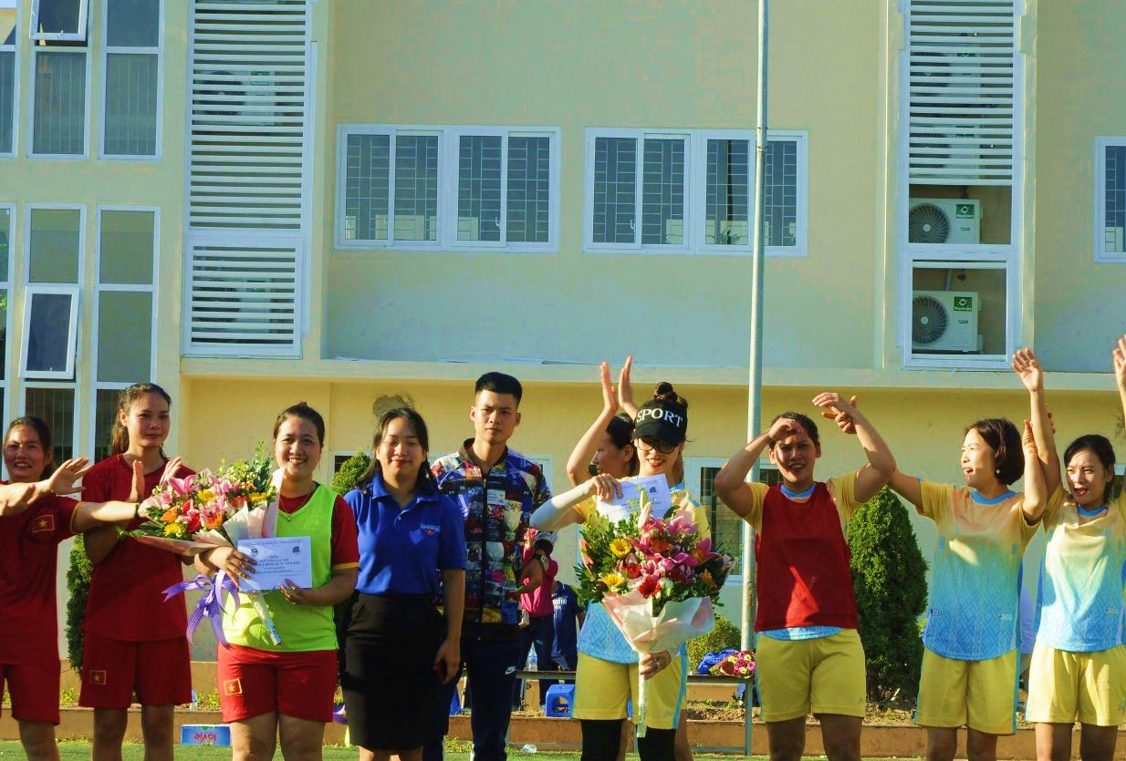
Đại diện Ban tổ chức trao giải cho các đội
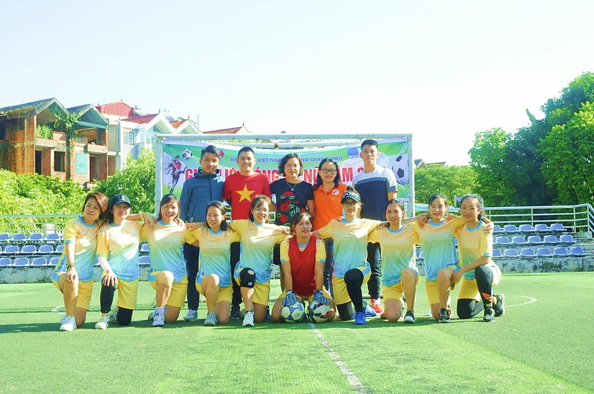
Đại diện Ban giám hiệu Trường Tiểu học Đô Thị Việt Hưng
chụp ảnh lưu niệm với đội bóng đá nữ chi đoàn giáo viên.
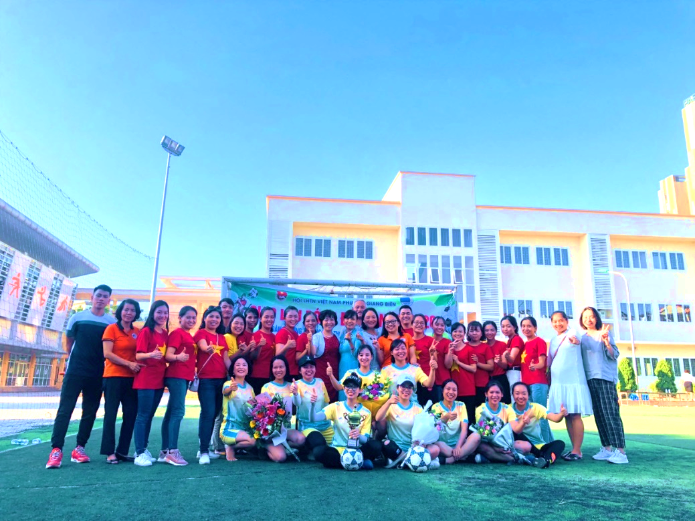
Đại diện Công đoàn nhà trường chụp ảnh lưu niệm với Chi đoàn giáo viên

Có thể khẳng định, buổi giao lưu không chỉ là hoạt động thể dục thể thao nhằm rèn luyện sức khỏe, tạo môi trường văn hóa lành mạnh, mà còn là dịp để tuổi trẻ của hai nhà truờng giao lưu, học hỏi và tăng cường tình đoàn kết trong công việc, trong phong trào thanh niên, từ đó nâng cao hiệu quả công tác Đoàn cũng như công tác chuyên môn, nghiệp vụ của mỗi nhà trường.
Người viết: Đào Thị Kim Anh – GVCN lớp 2A5

